INSTITUTO DE INVESTIGACIÓN Y PROMOCIÓN PARA EL DESARROLLO

ROL ESTRATÉGICO
MISIÒN
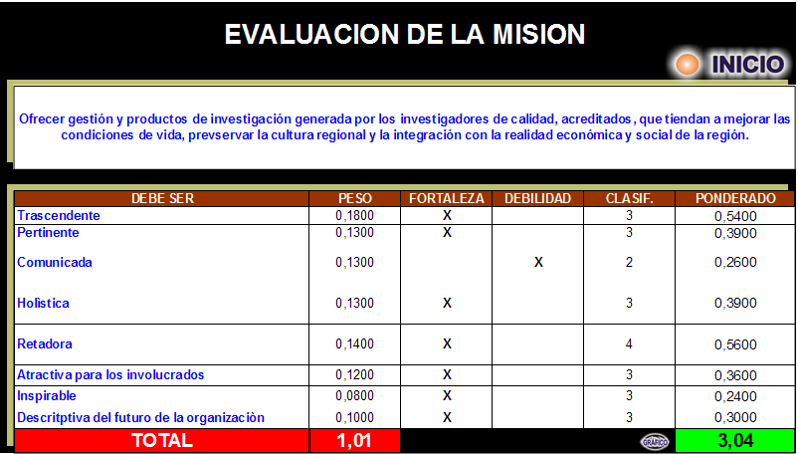
COMENTARIO: Nuestra Misión ha sido sometida a una evaluación por parte de 1 trabajador administrativo y 5 docentes, quienes han expresado su opinión sobre el peso de cada elemento de la Misión y el rating correspondiente a cada elemento. Se ha obtenido un indicador de 3.04 que nos indica que nuestra Misión tiene fortalezas, tal como se puede apreciar en el gráfico que a continuación presentamos:

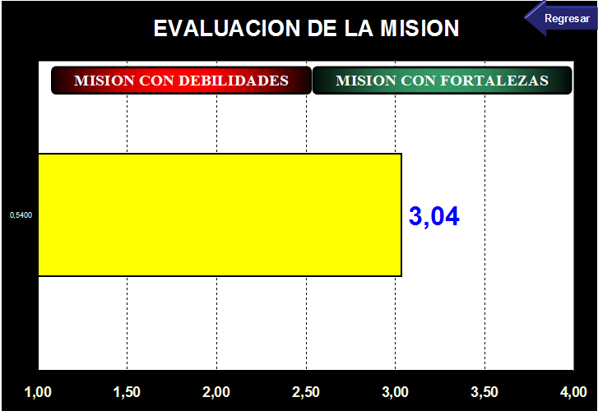

VISIÒN
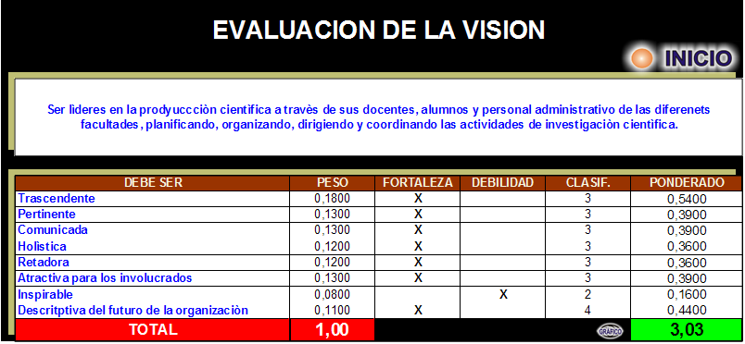

COMENTARIO: Nuestra Visión ha sido sometida a una evaluación por parte de 1 trabajador administrativo y 5 docentes, quienes han expresado su opinión sobre el peso de cada elemento de la Visión y el rating correspondiente a cada elemento. Se ha obtenido un indicador de 3.03 que nos indica que nuestra Visión tiene fortalezas, tal como se puede apreciar en el gráfico que a continuación presentamos:

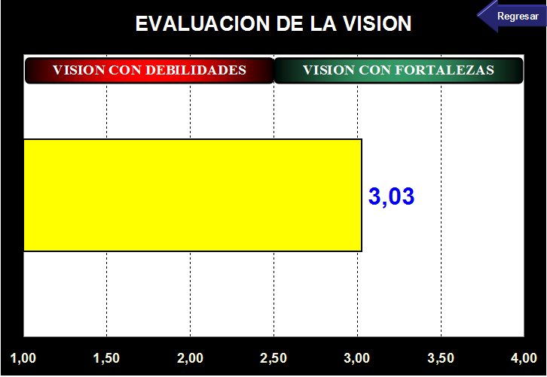

DIAGNÓSTICO:
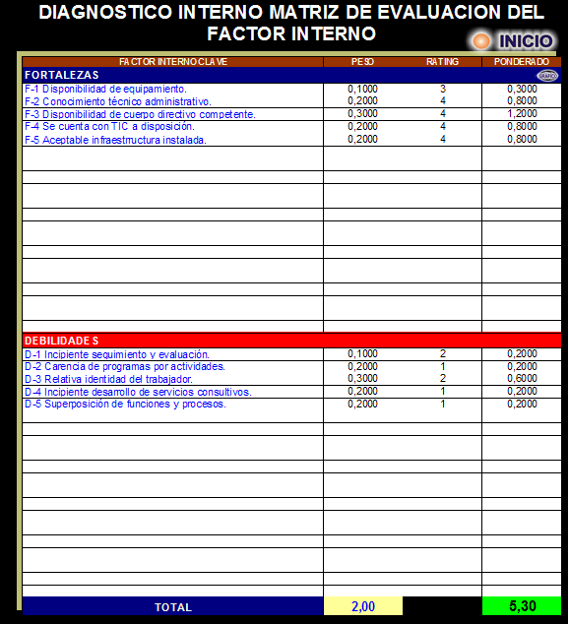
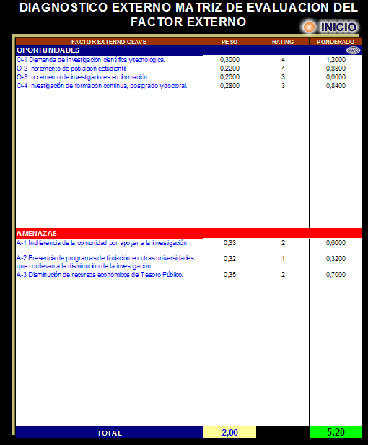
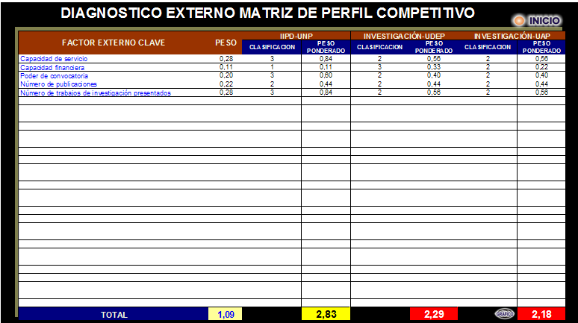
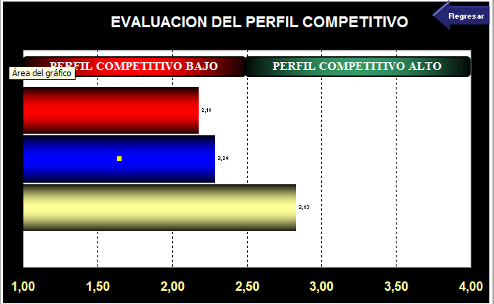
f
INTRODUCCIÓN
El Instituto de Investigación y Promoción para el Desarrollo, dando cumplimiento con la Resolución de Asamblea Universitaria N° 013 del 15 abril de 1997, ha realizado un conjunto importante de actividades congruentes con su misión, funciones y la política institucional.
El IIPD de la Universidad Nacional de Piura; esta integrado por un equipo humano orientado a la gestión de la investigación, capacitación y extensión de la Universidad a la región Piura que marca un hito trascendental dentro de la estrategia de posicionamiento institucional a nivel regional.
Las actividades de investigación que conforman el Instituto están orientadas a los sectores productivos, institucionales educativos, empresariales con la oferta de conocimiento científico y tecnológico

MISIÓN
Ofrecer gestión y productos de investigación generada por los investigadores de calidad acreditados, que tienen a mejorar las condiciones de vida, preservar la cultura regional y la integración con la realidad económica y social de la Región

VISIÓN
El IIPD, ser líder en la producción científica a través de sus docentes, alumnos y personal administrativo de las diferentes facultades, planificando, organizando, dirigiendo y coordinando las actividades de investigación científica

PRIORIDADES Y ORIENTACIONES ESTRATÉGICAS
- Incremento del número de investigaciones culminadas por año en la UNP
- Incremento de artículos científicos publicados

OBJETIVOS GENERALES ESTRATEGICOS

PRODUCCIÓN DE CONOCIMIENTOS
Establecer la generación de conocimientos, con énfasis en la investigación científica, tecnológica y humanística, como eje fundamental del desarrollo de la universidad, orientado a resolver los problemas prioritarios de la Región

INTEGRACIÓN SOCIAL
Hacer de la integración social un pilar para el desarrollo de la universidad, estableciendo canales de interacción entre universidad, Estado, empresa e instituciones sociales, hacia un desarrollo integral y sostenible.

GESTIÓN
Desarrollar una cultura organizacional de excelencia basada en principios y valores que permita una gestión de alta calidad de los docentes investigadores

OBJETIVOS ESTRATEGICOS PARCIALES
- Dinamizar la ejecución de trabajos de investigación
- Exteriorizar la producción científica y tecnológica
- Fortalecer capacidades a los investigadores en formación.
- Contribuir a la capacitación y servicios de extensión a la comunidad regional.

ACTIVIDADES O PROYECTOS
ACTIVIDADES | Indicador | Fuente de verficación | Monto S/.
A1:  Publicación de revista científica universalia  A1:  Publicación de Libro de Resumen  A2:  Desarrollar eventos de consulta para identificar líneas deinvestigación  A3.  Proyectos de extensión universitaria (*)  A4:  Consulta premanente de información  A5.  Segumiento y evaluación de investigación | Se publicaran 06 revistas durante el año  Se desarrollaran 02 evenstos durante el año  Se ejecutaran en consorcio 03 proyectos en 12 meses  Se atenderán 1500 atenciones en los 12 meses al 15 % de la población estudiantil  Se ejecutan 320 trabajos de investigación docente durante el año | Facturas  Número de tiraje  Registros de  Participantes  Documnetos finales  Proyectos  Resoluciones  Registros de  visitas  Trabajos finales

Total S/.

METAS ANUALES
- Publicación de 4 revistas universalias
- Publicación de Libro de Resumes
- Eventos

INDICADORES DE DESEMPEÑO
- Numero de publicaciones generadas por año
- Numero de artículo científicos por facultad
- Numero de articulo científica por investigador

